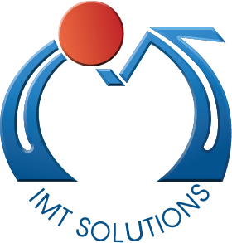 CHƯƠNG TRÌNH THỰC TẬP SINH 2017

IMT Solutions là công ty chuyên cung cấp các dịch vụ gia công phần mềm, nội dung số và giải pháp kinh doanh thông minh, đã đạt được các giải thưởng Sao Khuê, Leading IT Outsourcing Enterprise và Vietnam’s 50 Leading IT Companies 2016.
Tại IMT Solutions, bạn sẽ có cơ hội tham gia một tổ chức trẻ, thân thiện, làm việc với các dự án đa quốc gia, có cơ hội làm việc ở nước ngoài, được đào tạo nhiều lĩnh vực CNTT tiên tiến, và tiếp cận với các quy trình phát triển phần mềm mới nhất như Agile Scrum,…

IMT Solutions hiện đang tuyển thực tập sinh sau:
Lập trình Web: 2 vị trí
Tester: 4 vị trí

Quyền lợi thực tập sinh:
Tiếp cận môi trường làm việc chuyên nghiệp.
Được đào tạo chuyên sâu về các ngôn ngữ lập trình, các quy trình kiểm thử phần mềm và kỹ năng mềm.
Tham gia dự án thật với các khách hàng nước ngoài.
Có nhiều cơ hội trở thành nhân viên chính thức.
Hỗ trợ chi phí thực tập

Quyền lợi:

Yêu cầu:
Sinh viên năm 3, 4 chuyên ngành liên quan công nghệ thông tin.
Có tính kỷ luật và thành tích học tập khá trở lên.
Có đam mê và yêu thích công việc lập trình.
Thời gian thực tập tối thiểu 04 tháng.

Hồ sơ:
CV (bằng tiếng anh).
Đơn đăng ký tham gia thực tập
1 photo chứng minh dân nhân/thẻ căn cước công dân.
Liên hệ:
Vui lòng gửi hồ sơ về email recruit@imt-soft.com.
Thông tin công ty:
www.imt-soft.com
www.facebook.com/imtsolutions

